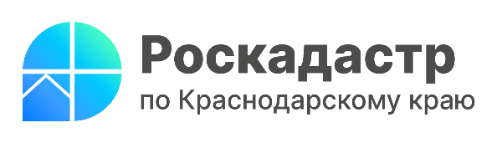

Краевой Роскадастр разъясняет, как владельцу недвижимости обезопасить себя от мошенников

Ежегодно мошенники придумывают новые способы обмана собственников объектов недвижимости. О том, как минимизировать риск неправомерных действий в отношении вашего имущества, делятся специалисты филиала ППК «Роскадастр» по Краснодарскому краю.
Владелец недвижимости может потребовать, чтобы сделки с принадлежащим ему имуществом проводились только лично с ним. Запись об этом вносится в Единый государственный реестр недвижимости (ЕГРН) в виде отметки.
«Введение запрета позволяет зарегистрировать переход, прекращение, ограничение права собственности и обременение объекта недвижимости только при личном участии владельца недвижимости. Это поможет обезопасить свое имущество от мошеннических действий», - сообщает заместитель директора филиала ППК «Роскадастр» по Краснодарскому краю Светлана Галацан.
После внесения такой записи, если кто-то подаст заявление на регистрацию прав, например, по доверенности, документы будут возвращены без рассмотрения. Исключением являются случаи, когда учет и регистрация проводятся на основании решения суда или требования судебного пристава-исполнителя.
Кроме того, в случае, когда у вас есть лишь доля в квартире, вы не можете внести запрет на все жилье, поскольку имеете право распоряжаться только тем имуществом, которое вам принадлежит.
Существует несколько способов установления запрета. Один из них – через личный кабинет Госуслуг. Наложить запрет имеет право как сам собственник объекта недвижимости, так и его законный представитель. Для этого необходимо предоставить:
- паспортные данные заявителя;
- ИНН;
- кадастровый номер объекта недвижимости.
Запись о соответствующем запрете вносится в ЕГРН в течение 5 рабочих дней со дня приема заявления. Уведомление об этом поступит в личный кабинет гражданина.
Обращаем внимание, что госпошлина за внесение сведений в реестр недвижимости в данном случае не взимается.
Помимо этого, установить запрет на сделки с недвижимостью можно через МФЦ. Запрет оформляется в отношении любой недвижимости, если она состоит на кадастровом учете. Заявление в многофункциональный центр подается посредством личного приема. Результат услуги заявитель получает в течение 7 рабочих дней.
______________________________________________________________________________________________________
Пресс-служба филиала ППК «Роскадастр» по Краснодарскому краю
 | press23@23.kadastr.ru |  | https://vk.com/kadastr_krd
 | https://kadastr.ru |  | https://t.me/kadastr_kuban

